Хаматнурова Рая Идиятовна
Педагог дополнительного образования
высшей квалификационной категории

Образование: Месягутовское педагогическое училище, учитель начальных классов
Педагогический стаж: 37 лет.

Объединение «Магия бисера »
Возраст детей: 7-12 лет.
Занятия на базе ДДТ «Дружный» и СОШ №15
Наши работы:
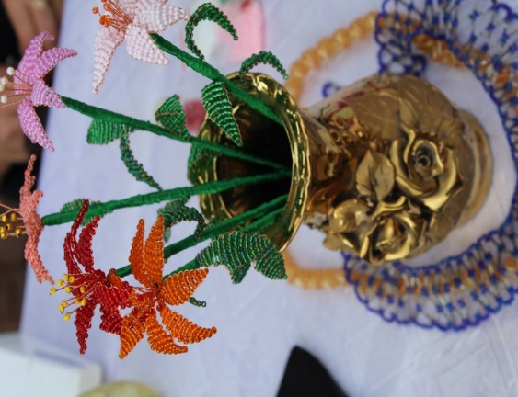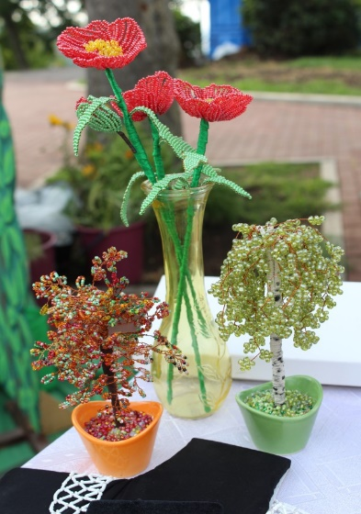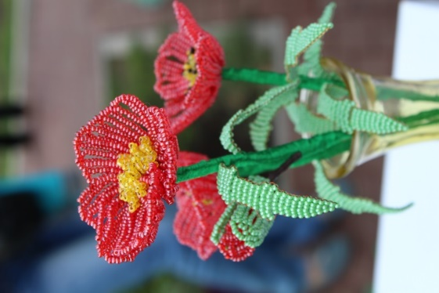
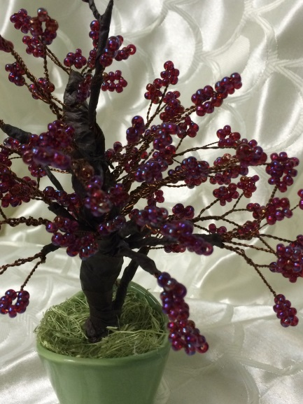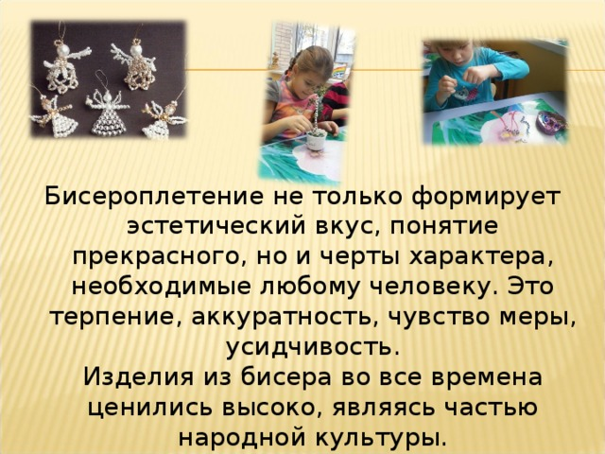

Достижения и грамоты

